**ĐỀ CƯƠNG ÔN THI HỌC KÌ I – MÔN ĐỊA – KHỐI 11**

**BÀI 6: TIẾT 1. TỰ NHIÊN – DÂN CƯ – XÃ HỘI HOA KÌ**

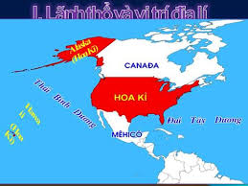

1. **Lãnh thổ:**

**-** Diện tích: **thứ 3 TG** (sau LBN, Canada)

- Gồm 3 phần: Phần trung tâm lục địa Bắc Mĩ, bán đảo Alasca và quần đảo Ha-oai

+ Phần trung tâm: **Rộng lớn và cân đối**, rộng hơn 8 triệu km2 ,

+ Quần đảo Haoai: giàu thủy sản và du lịch.

+ Bán đảo Alaxca:

**2. Vị trí địa lí:**

- Nằm ở bán cầu Tây.

- Giữa Đại Tây Dương và Thái Bình Dương

- Tiếp giáp Canada và gần các nước Mĩ latinh.

Alaxca

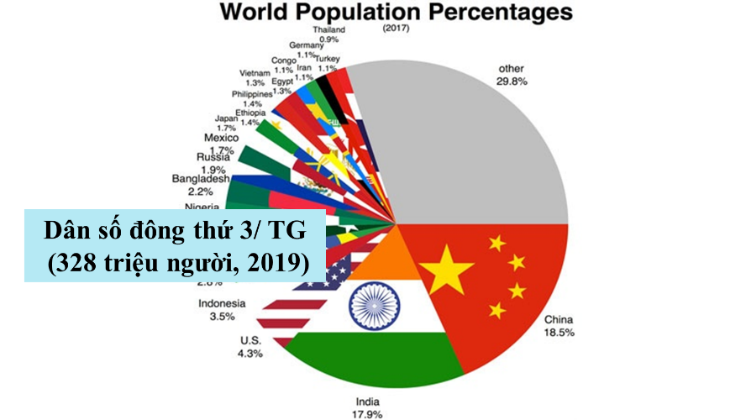

Haoai

Khí hậu xích đạo

**3. Dân số:**

- Dân số: Đông, đứng thứ ba trên thế giới.

- Tăng nhanh chủ yếu do nhập cư.

Dân nhập cư đem lại nguồn vốn, lao động đông có tri thức, trình độ cao cho Hoa kì.

- Xu hướng già hoá DS.

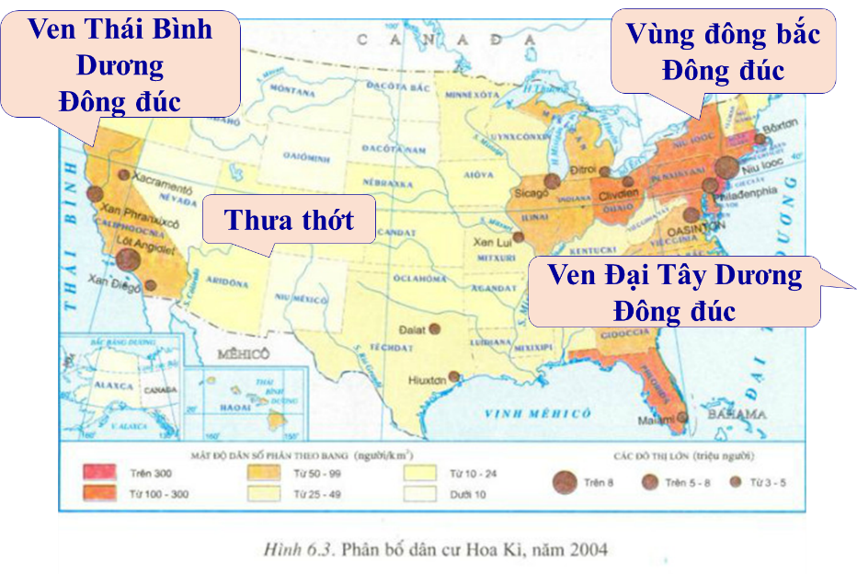

**4. Thành phần dân cư:**

**-** Phức tạp chủ yếu có nguồn gốc từ châu Âu (83%), Phi, Á, Mĩ La Tinh, Bản địa.

- Người anh điêng sống ở vùng núi phía tây

**5. Phân bố dân cư:**

- Phân bố không đều:

+ Vùng Đông Bắc, ven biển: Đông đúc

+ Vùng núi phía Tây: Thưa thớt

- Xu hướng chuyển từ Đông Bắc về phía Nam và ven bờ Thái Bình Dương

- Dân thành thị tập trung ở các thành phố **vừa và nhỏ**

**Tiết 2: KINH TẾ HOA KÌ**

**I. Nền KT mạnh nhất thế giới:**

- Giữ vị trí hàng đầu thế giới từ 1890

**II. Các ngành kinh tế**

**1. Các ngành dịch vụ:**

- Tỉ trọng lớn nhất chiếm 79.4% trong GDP Hoa Kì (Năm 2004)

- Các ngành dịch vụ đa dạng

a. ***Ngoại thương. 1***

- Chiếm 12% ngoại thương thế giới (2004)

- Từ 1990 đến 2004, nhập siêu ngày càng tăng.

b. ***Giao thông vận tải***

- Hiện đại nhất thế giới, phát triển đầy đủ các loại hình vận tải

- Hàng không rất phát triển: có số sân bay nhiều nhất thế giới, đảm nhiệm 1/3 tổng số khách Tgiới.

c. ***Các ngành tài chính, thông tin liên lạc, du lịch***

- Ngân hàng, tài chính hoạt động toàn thế giới tạo nguồn thu lớn (CITI BẠNK)

- Thông tin liên lạc hiện đại nhất thế giới,, nhiều vệ tinh, hệ thống định vị toàn cầu.

- Ngành du lịch phát triển mạnh, doanh thu cao.(74,5 tỉ USD năm 2004)

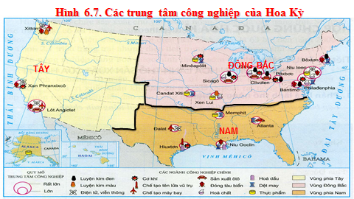

**2. Công nghiệp:**

**Hiện đại**

**Truyền thống**

**-** Tỉ trọng công nghiệp trong GDP là 19.7% (2004).

- Tạo nguồn hàng xuất khẩu chủ yếu.

- CN gồm 3 nhóm ngành :

+CN chế biến chiếm 84.2% giá trị hàng XK cả nước (2004)

+ CN điện lực: đứng thứ 1. nhiệt điện, thủy điện, điện nguyên tử…

+ CN khai khoáng: đứng đầu TG về khai thác phốt phát, Thứ 2: vàng, bạc, than, Thứ 3 dầu mỏ…

- Cơ cấu ngành có sự thay đổi:

+ Giảm tỉ trọng CN truyền thống: luyện kim, dệt may…

+ Tăng tỉ trọng CN hiện đại: hàng không, vũ trụ…

- Phân bố thay đổi:

+ Trước đây: Tập trung chủ yếu ở vùng Đông Bắc với các ngành công nghiệp truyền thống

+ Nay: Mở rộng xuống phía nam và ven Thái Bình Dương với các ngành CN hiện đại.

**BÀI 7: LIÊN MINH CHÂU ÂU**

**Tiết 1: EU – LIÊN MINH KHU VỰC LỚN TRÊN THẾ GIỚI**

**I. Quá trình hình thành và phát triển:**

**1. Sự ra đời và phát triển:**

- Năm 1967 cộng đồng Châu Âu được thành lập với 6 thành viên.

- 1993 đổi tên thành liên minh châu Âu (EU)

- Năm 2007 đến nay có: 27 thành viên.

**II. EU – Vị thế của Eu trong nền kinh tế thế giới.**

**1. EU – Trung tâm kinh tế hàng đầu thế giới vì:**

- Đứng đầu thế giới về GDP (2005)

- Vượt HK và NB về các chỉ tiêu cơ bản.

- Thành công trong việc tạo một thị trường chung, đảm bảo tự do lưu thông hàng hóa, con người, dịch vụ, tiền vốn, sử dụng đồng tiền chung Euro

**2. Tổ chức thương mại hàng đầu thế giới: vì**

- EU chiếm 37,7% GTXK thế giới (2004)

- EU bãi bỏ hàng rào thuế quan giữa các nước EU

- Thực hiện một mức thuế quan với các nước ngoài EU

**Tiết 2: EU – HỢP TÁC, LIÊN KẾT ĐỂ CÙNG PHÁT TRIỂN**

**I. Thị trường chung Châu Âu:**

**1. Tự do lưu thông:**

- từ 1/1/1993 EU thiết lập thị trường chung Châu Âu

- Bốn mặt tự do lưu thông là:

+ Tự do di chuyển

+ Tự do lưu thông tiền tệ

+ Tự do lưu thông dịch vụ

+ Tự do lưu thông hàng hóa

- Ý nghĩa:

+ Xoá bỏ được những trở ngại trong phát triển KT

+ Thực hiện một chính sách thương mại với các nước ngoài EU

+ Tăng khả năng cạnh tranh.

**2. Euro – Đồng tiền chung Châu Âu:**

- Được sử dụng từ 1/1/1999. Hiện nay có 18 nước sử dụng đồng tiền chung.

- Lợi thế:

+ Nâng cao sức cạnh tranh của thị trường nội địa Châu Au

+ Xóa bỏ rủi ro khi chuyển đổi tiền tệ

+ Tạo điều kiện thuận lợi khi chuyển giao vốn trong EU

+ Đơn giản hóa công tác kế toán

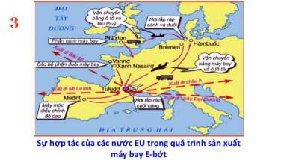**II. Hợp tác trong lĩnh vực sản xuất và dịch vụ:**

**1. Sản xuất máy bay E- bớt:**

- Trụ sở: Tu- lu- dơ (Pháp), do Đức, Anh, Pháp sáng lập.

- Phát triển mạnh và cạnh tranh có hiệu quả với các các hãng chế tạo máy bay hàng đầu ở Hoa Kì

**2. Đường hầm qua eo biển Măng- sơ.**

**-** Nối giữa Anh và Pháp và châu Âu lục địa.

- Hoàn thành năm 1994.

- Vận chuyển hàng hóa trực tiếp từ Anh sang lục địa Châu Âu và ngược lại 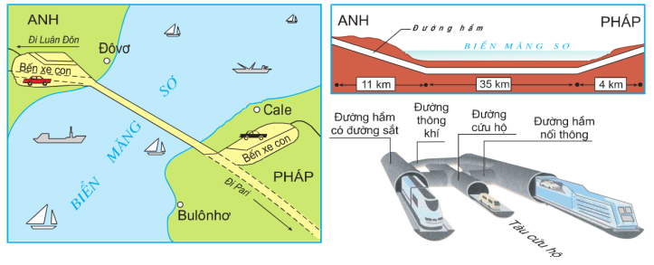

**HÃY HỌC KHI NGƯỜI KHÁC NGỦ,**

**LAO ĐỘNG KHI NGƯỜI KHÁC LƯỜI NHÁC,**

**CHUẨN BỊ KHI NGƯỜI KHÁC CHƠI BỜI.**

**VÀ BẠN SẼ CÓ ĐIỂM CAO**

**KHI NGƯỜI KHÁC CHỈ AO ƯỚC!**

**CHÚC CÁC EM ĐẠT ĐIỂM CAO TRONG KÌ THI HỌC KÌ SẮP TỚI!**